Bauwerk Parkett launcht neues Business Portal
Ob aktuelle Preislisten, Lieferzeiten, Sonderangebote oder Zubehör: Im neuen digitalen Business Portal von Bauwerk Parkett findet das Bodenhandwerk schnell und einfach alles Wichtige – und bestellt darin in Echtzeit, auch von unterwegs.
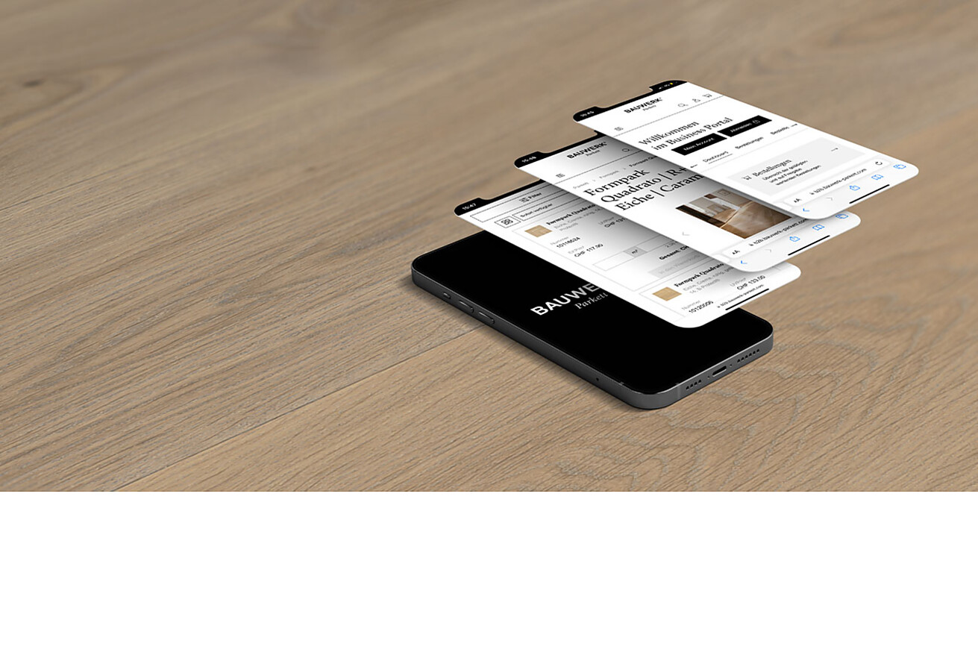

Die Bauwerk Group nimmt die Digitalisierung in den Fokus. «Wir treiben die Transformation der Vertriebs- und Marketingwege zielstrebig voran», betont Samuel Vonrüti, seit Sommer 2022 Chief Marketing Officer der Schweizer Unternehmensgruppe. Mit dem neuen Bauwerk Parkett Business Portal für Geschäftskund:innen geht der Parketthersteller nun einen grossen und wichtigen Schritt. Das digitale Portal ist für die Bauwerk Parkett Partner:innen aus dem Bodenhandwerk 24/7 verfügbar – seit Mai 2023 für die DACH-Märkte, ab Juni 2023 für Italien, weitere Länder sollen sukzessive folgen.
Das Online-Portal ermöglicht rund um die Uhr Bestellungen innert Minuten und mit wenigen Mausklicks. «So, wie man es vom Online-Shopping kennt – nur besser», freut sich Thomas Hofer, Head 360 Customer Marketing & CRM Bauwerk Group. Über ein persönliches Dashboard sind alle wichtigen Informationen verfügbar, wie etwa Status der Bestellung, Kosten, geplantes Lieferdatum und die Avisierung. Beim jeweiligen Kundenzugang sind auch die individuellen Nettopreise hinterlegt.
Jederzeit den Überblick
Dabei geschieht im Business Portal alles in Echtzeit, da die Software mit den Bauwerk Parkett Lagerbeständen verknüpft ist. Umständliches Nachfragen via Mail oder Telefon entfällt für die Handwerker:innen komplett. Sie haben mit dem Business Portal jederzeit den Überblick und die volle Kontrolle – und somit mehr Zeit, um sich um ihre Projekte zu kümmern.
Im Bauwerk Parkett Business Portal finden Kund:innen zudem Preisinformationen und passendes Parkettzubehör – auch von unterwegs. Und im virtuellen Outlet sind speziell angebotene Bauwerk Parkett Produkte wie Best Value Artikel sowie Sonderfarben und -formate sofort ersichtlich.
Für aussergewöhnliche Kundenerlebnisse
Samuel Vonrüti erläutert: «Wir entwickeln und entwerfen mit Bauwerk Parkett seit den 1940er-Jahren innovative Parkettlösungen. Doch Innovation ist für uns weitaus mehr als ein verbesserter oder neuer Boden: Digitale Services und Tools, die unsere Kundinnen und Kunden in verschiedenen Phasen unterstützen und begeistern, gehören für uns ebenso dazu.» Mit Lösungen wie dem Business Portal will Bauwerk Parkett seinen Kund:innen aussergewöhnliche Nutzererlebnisse kreieren, an jedem Berührungspunkt mit der Marke und den Produkten von Bauwerk Parkett.
Die Adresse des neuen Business Portals (Schweiz):
https://b2b.bauwerk-parkett.com/ch-de/
St. Margrethen (CH), im Juni 2023
Abdruck honorarfrei / Beleg erbeten
Für Presseanfragen wenden Sie sich bitte an:
Rainer Häupl
bering*kopal GbR, Büro für Kommunikation
T + 49 (0) 711 74 51 759-16
rainer.haeupl@bering-kopal.de
www.bering-kopal.de

1 Das neue Bauwerk Parkett Business Portal für Geschäftskund:innen ist seit Mai 2023 für die DACH-Märkte verfügbar. Abbildung: Bauwerk Parkett
1.
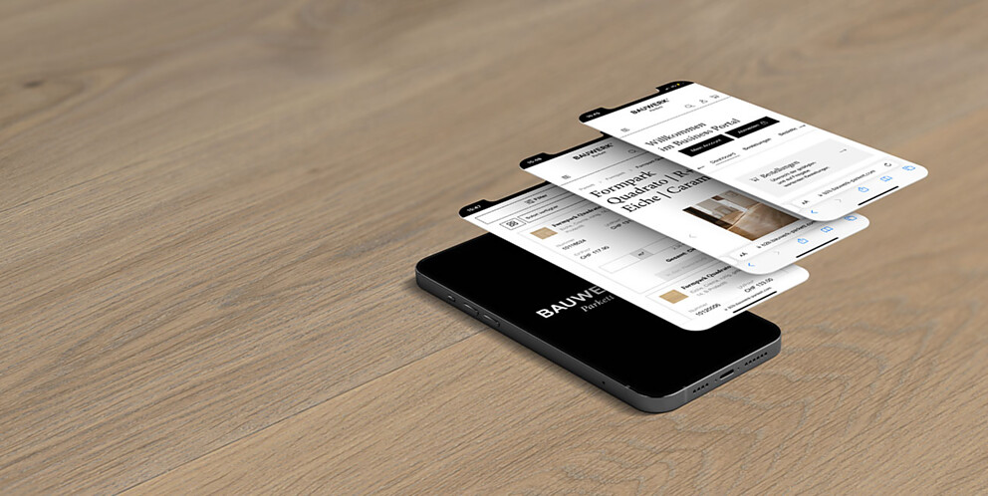

Über Bauwerk Parkett
Das Schweizer Traditionsunternehmen Bauwerk Parkett fertigt mit Zuverlässigkeit und Präzision Parkett für höchste Ansprüche. Bauwerk Parkett ist stolz auf seine Herkunft, setzt aber gleichzeitig einen Fokus auf Innovation. In den letzten Jahren hat sich das Unternehmen stark gewandelt und geht heute neue Wege. Aus dem ursprünglich technischen und produktionsorientierten Unternehmen hat sich ein marktorientiertes entwickelt, welches sich mit Themen wie Wohngesundheit, Nachhaltigkeit und Design beschäftigt.
Das Produktsortiment von Bauwerk Parkett umfasst mehr als 350 Artikel – von 2-Schicht über 3-Schicht bis hin zu Massivparkett. Mehr als 60 % der Produkte von Bauwerk Parkett werden in St. Margrethen (Schweiz) hergestellt. Die Muttergesellschaft Bauwerk Group betreibt zwei zusätzliche Werke in Europa (Litauen & Kroatien) sowie zwei Produktionsstätten in den USA (Kentucky & Tennessee). Im Jahr 2022 verkaufte die Bauwerk Group ca. 10 Mio. m² Parkett.
bauwerk-parkett.com

